GUÍA DE TRABAJO N° 12
ASIGNATURA: Matemática
CURSO: Octavos
Objetivo | Representar potencia de base 10
Instrucciones | Resolver ejercicios de cálculo de potencias de base y exponente natural
Descripción del Aprendizaje | Potencias de base 10 y exponente natural
Ponderación de la Guía | 5%
Correo del docente para consultas  Duración de la guía | Luis Colipué lcolipue@liceomixto.cl  Educadora diferencial: Macarena Jara Rodríguez mjara@liceomixto.cl  2 semanas desde lunes 04 de mayo hasta 15 de mayo
ACTIVIDADES: POTENCIAS DE BASE Y EXPONENTE NATURAL
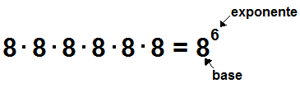

El factor que se repite se llama base. El número de veces que se repite el factor, o sea la base, se llama exponente. Ejemplo : 6² ⁼ ³⁶
Calcula el valor numérico de las siguientes potencias, siguiendo el ejemplo.
II) Resolución de problemas
1.- ¿Cuántas veces hay que multiplicar 2 por sí mismo para que resulte 64?

2.- ¿Cuántas veces hay que multiplicar 10 por sí mismo para que resulte 1000?

